驚嘆！新加坡55層樓頂超大游泳池風光絕美

據《每日郵電》報導，新加坡一棟55層的酒店頂部建成一條非常震撼的游泳池，
其長度是奧運會標準泳道的三倍，如果你有勇氣游到邊緣就能俯視人間。

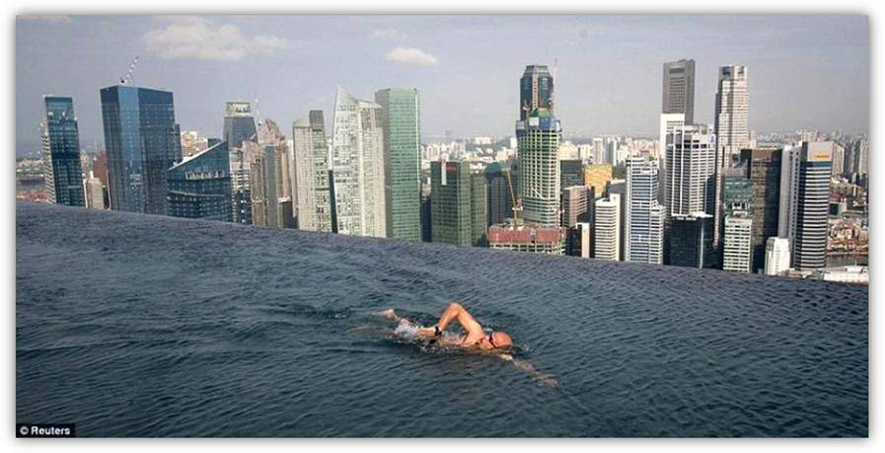
在濱海灣金沙酒店55層高的塔樓頂端，一位客人正在空中花園巨大的泳池中游泳。
濱海灣金沙娛樂城由美國拉斯韋加斯金沙集團(Las Vegas Sands)出資建造，其主要領域為娛樂工程項目，此工程總耗資57億美元。
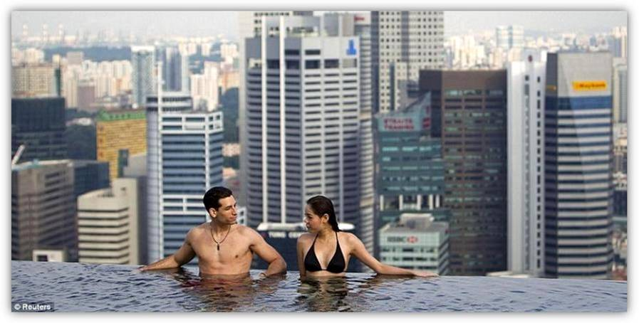
在盛大的開幕儀式上，模特們在泳池中擺出姿勢供記者們拍照。
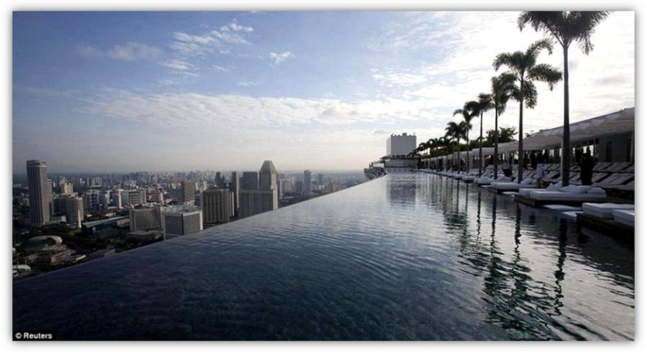
濱海灣金沙酒店塔樓的空中花園以及巨大的游泳池。
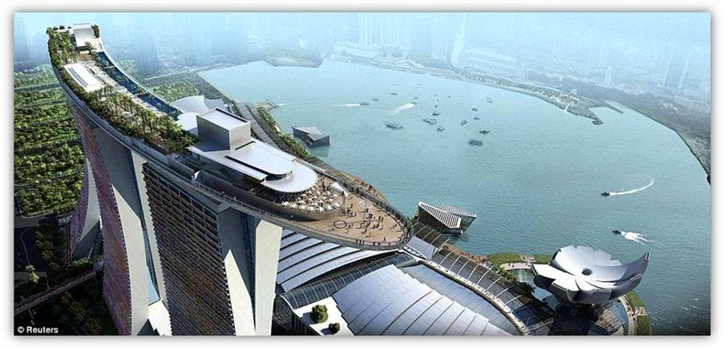
據由加拿大籍以色列設計大師薩迪夫(Moshe Sadfie)設計，造型新穎獨特。
由於建築頗為復雜，三座塔樓是根據一副牌的形狀來設計的。整個工程歷時四年。
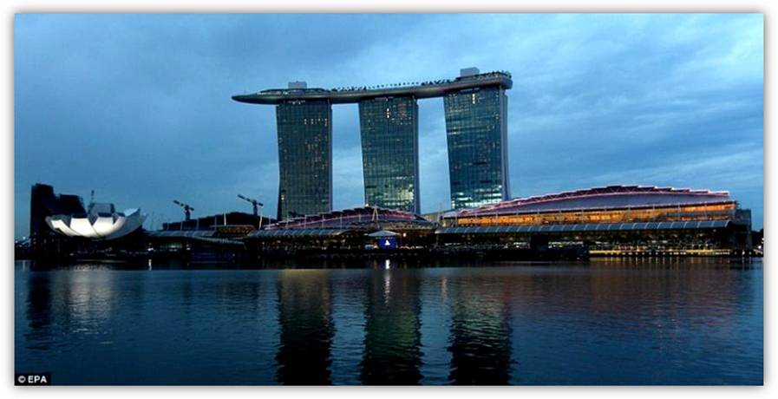
泳池長150米，是奧運會標準游泳池長度的三倍。
巨大的露天平台未來可以容納3900名游客，上面將有1.24萬平米的綠色覆蓋面積，一座露天游泳池。
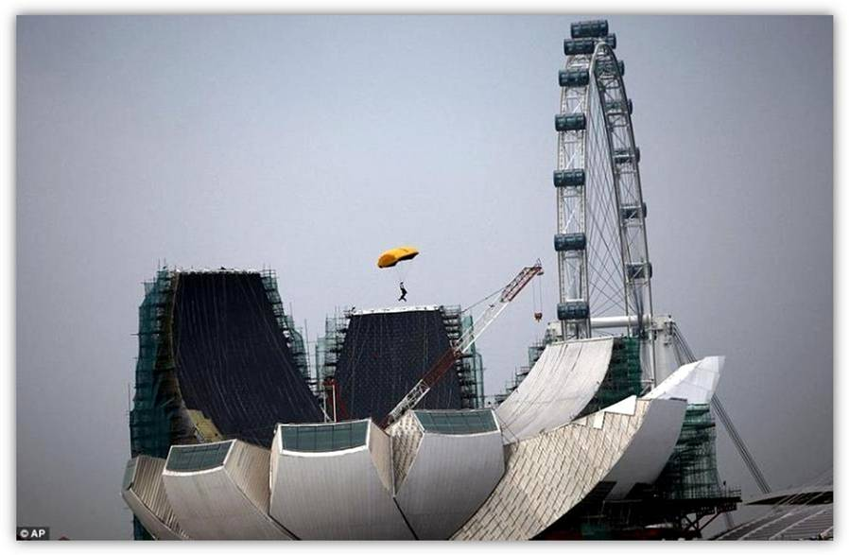
開幕慶典上，一位跳傘者依靠降落傘飛越了新加坡摩天觀景輪和濱海灣金沙博彩度假村。
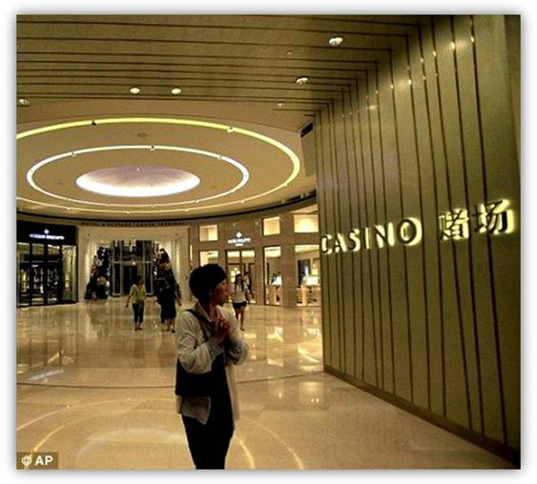
泳池下面的建築是酒店，這是其中的一個賭場的入口，雖然入場費將近50英鎊，但每天還是吸引了25000的游客前來。
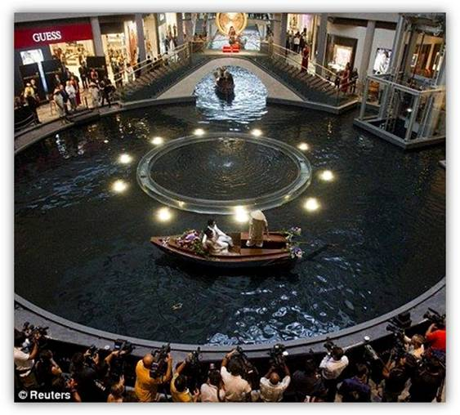
開幕式當天，幾支接力隊伍在其中的一座塔樓上比賽攀登，為慶典助興；下圖，一對新婚夫婦正在度假村購物中心的運河裡泛舟。
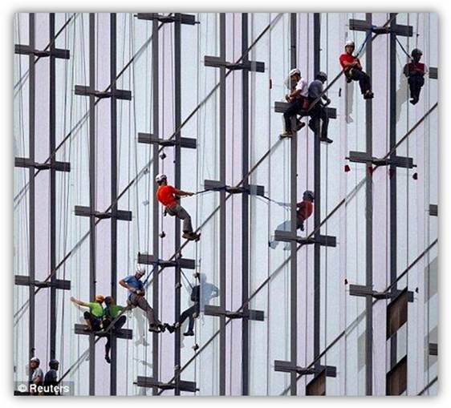
工人們在對泳池大樓進行最後的外牆清潔工作。

